ТЕХНИЧАР ПЕЈЗАЖНE АРХИТЕКТУРE
подстиче:
- Креативност
- Маштовитост
- Осећај за лепо
- Љубав према природи и очувању животне средине
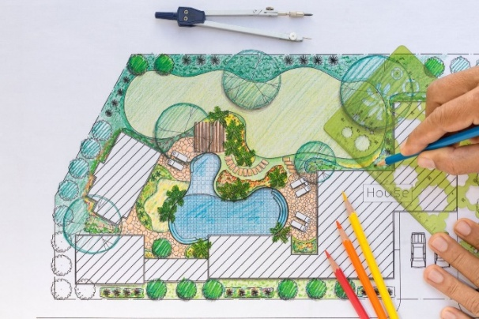
Са овим четворогодишњим профилом по завршетку школовања можете:
- пројектовати зелене површине,
- подизати шелене површине,
- неговати зелене површине,
- производити цветне врсте, дрвеће и жбуње,
- аранжирати биљни материјал.
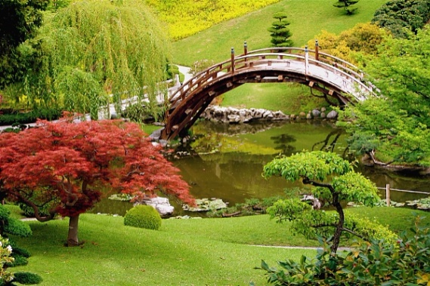

КУВАР (дуално)
Кувар је веома атрактивно занимање за које се у разредима увек тражи место више. Млади људи који изађу из тих клупа практично одмах по завршетку школе могу да се запосле.
Недостатак кувара и све већа потражња за тим кадром у Србији појачани су и тиме што су кувари дефицитарно занимање и у многим земљама у окружењу (Хрватска, Грчка, Италија, Црна Гора, Словенија), али и другим европским земљама, па чак и на другим континентима.
Поредтеоријске наставе и часова вежби у школи, ученици који се школују за образовни профил кувар упућују се на практичну наставу у ресторане и хотеле где имају могућност да потврде теоријска знања из стручних предмета и стекну знања и вештине у свим потребним областима рада.
Након завршетка школовања кувар може наставити и студије на високим хотелијерским школама струковних студија.
ТРГОВАЦ

Овај трогодишњи програм пружа могућност уписа на велики број високих школа, а уједно широко захвата тржиште рада и оспособљава ученика за успешно обављање различитих послова.
1. послови набавке и продаје робе
2. израђивање калкулације набавне и продајне цене робе
3. послови промоције, менаџмента и истраживања тржишта
4. књиговодствено праћење пословања трговинског предузећа

Трговац кроз школавање стиче: знања о потрошачким кредитима, увозу и извозу робе, техникама непосредне продаје робе у различитим типовима продавница, неопходна знања из области пословног права, знања из области робне производње, функције новца, акумулације, пласмана капитала.

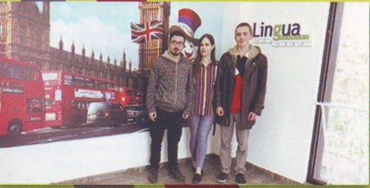

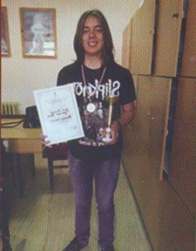

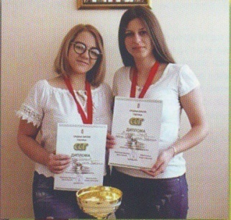

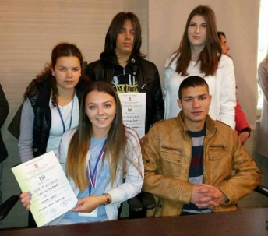

Адреса: 29 новембар бб, Грделица
Телефон: 016/3426 – 161
Веб сајт: www.grdelica.edu.rs
Мејл: srednjagrdelica@mts.rs
https://www.facebook.com/SrednjaskolaGrdelica
https://www.Instagram.com/srednja.skola.grdelica/?hl=sr

OБРАЗОВНИ ПРОФИЛИ

Подручје рада: Шумарство и обрада дрвета

- ТЕХНИЧАР ПЕЈЗАЖНЕ АРХИТЕКТУРЕ
Степен стручне спреме: IV
Број ученика: 30
Шифра профила: JALE SK 4B01S

Подручје рада: Трговина, угоститељство и туризам

- КУВАР
Степен стручне спреме: III
Број ученика : 15/9+6 дуал
Шифра профила: JALE SK 3К08S

- ТРГОВАЦ
Степен стручне спреме: III
Број ученика: 15
Шифра профила: JALE SK 3К06S

